一、主题概要
1、使用Spring 官网的说明，搭建Spring Boot环境
2、写一个简单的Demo
二、Spring 官网：Https://Spring.io
1、选择springboot ----Getting Started Guide
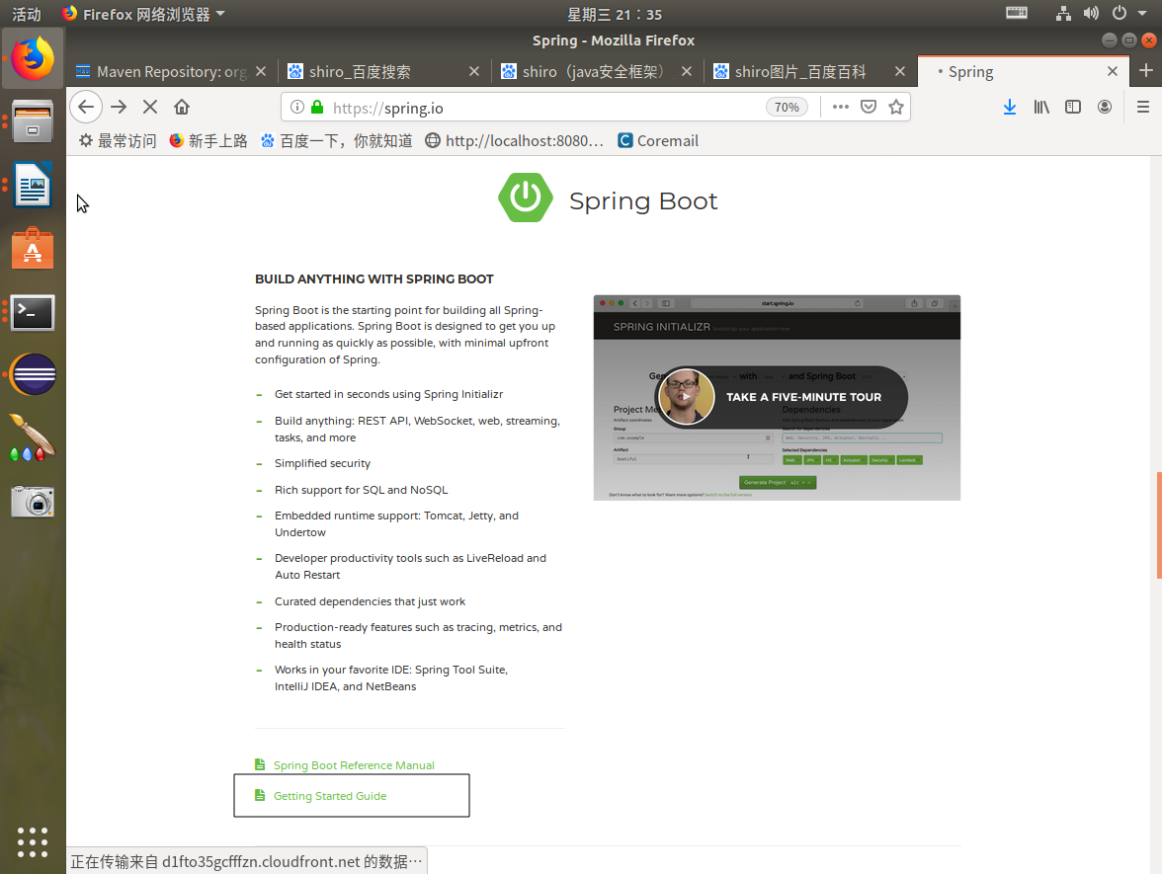
2、安装Eclipse插件（STS），进入项目初始化页面
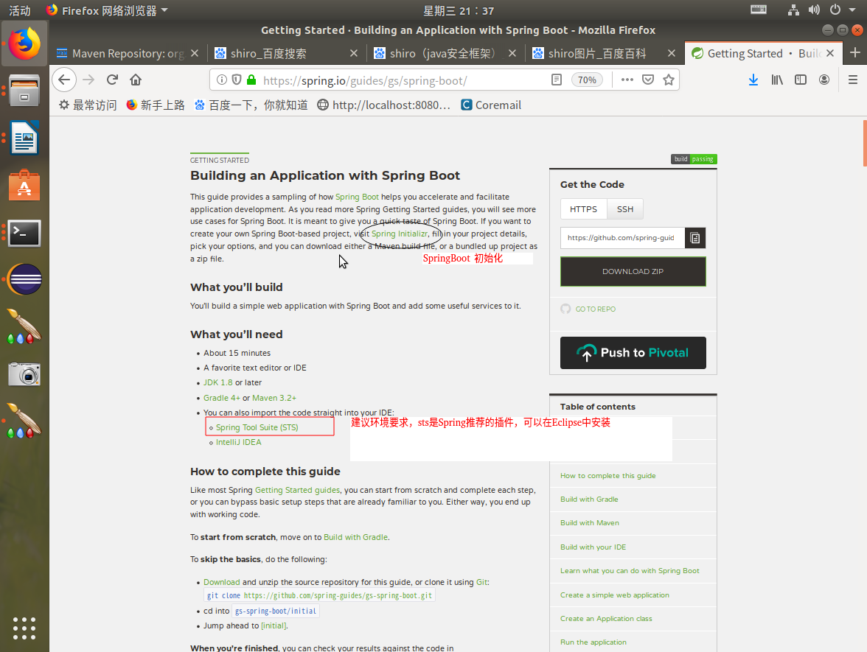
3、初始化页面（https://start.spring.io/），spring会生成一个简单的Spring Boot的Demo
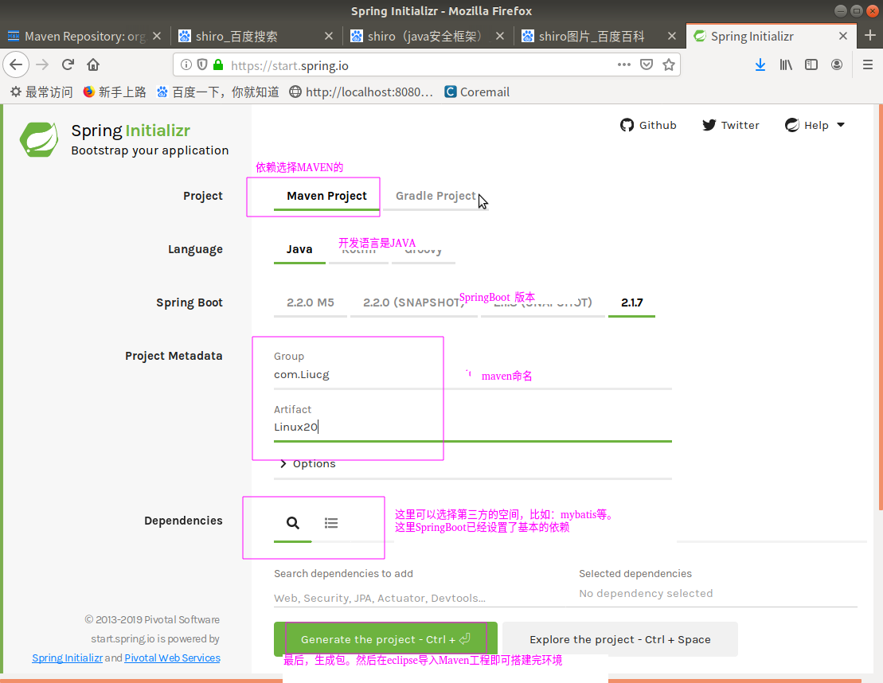
4、导入工程
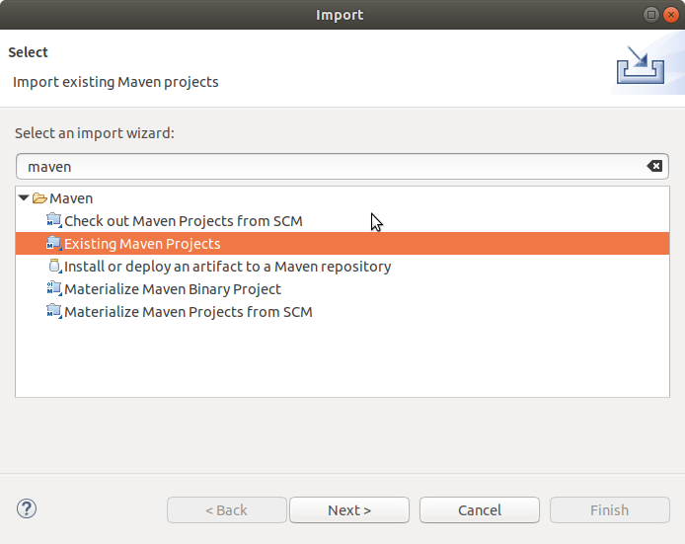
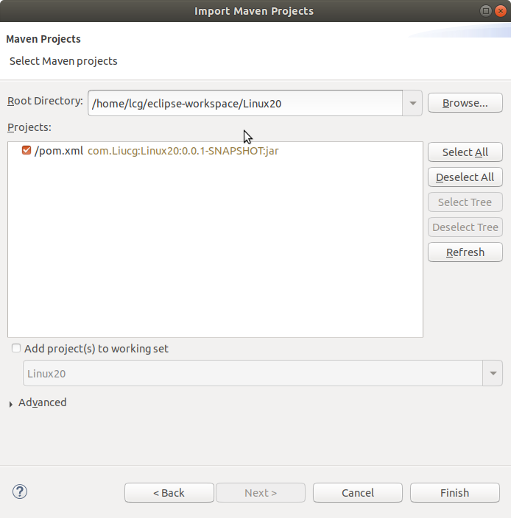
修改包路径---注意：Application 作为程序入口，必须在项目的顶层
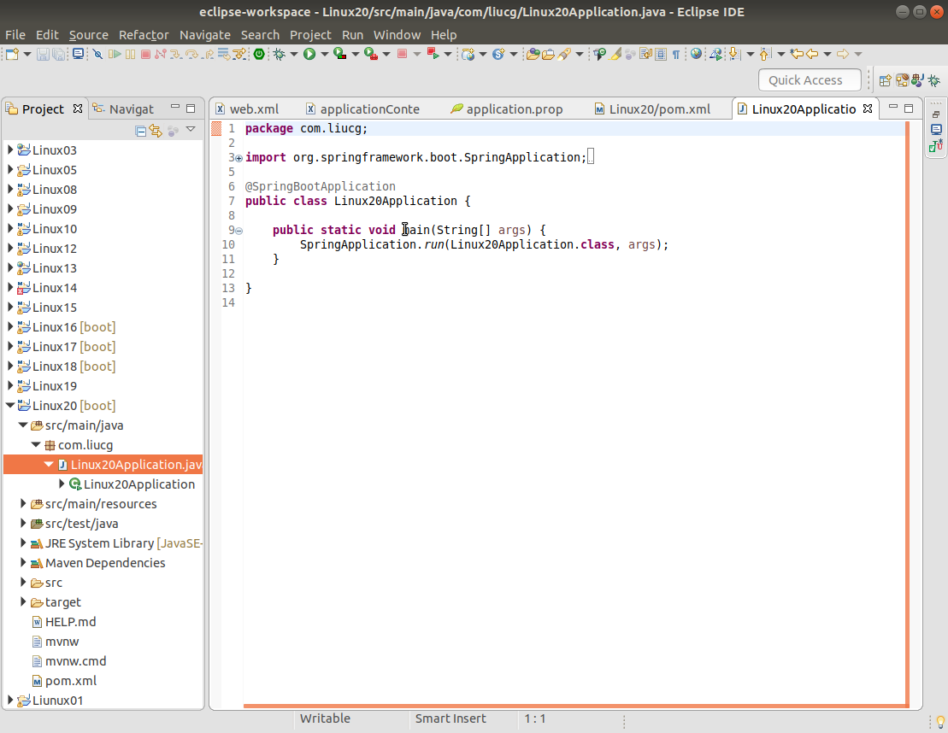
5、pom.xml解析
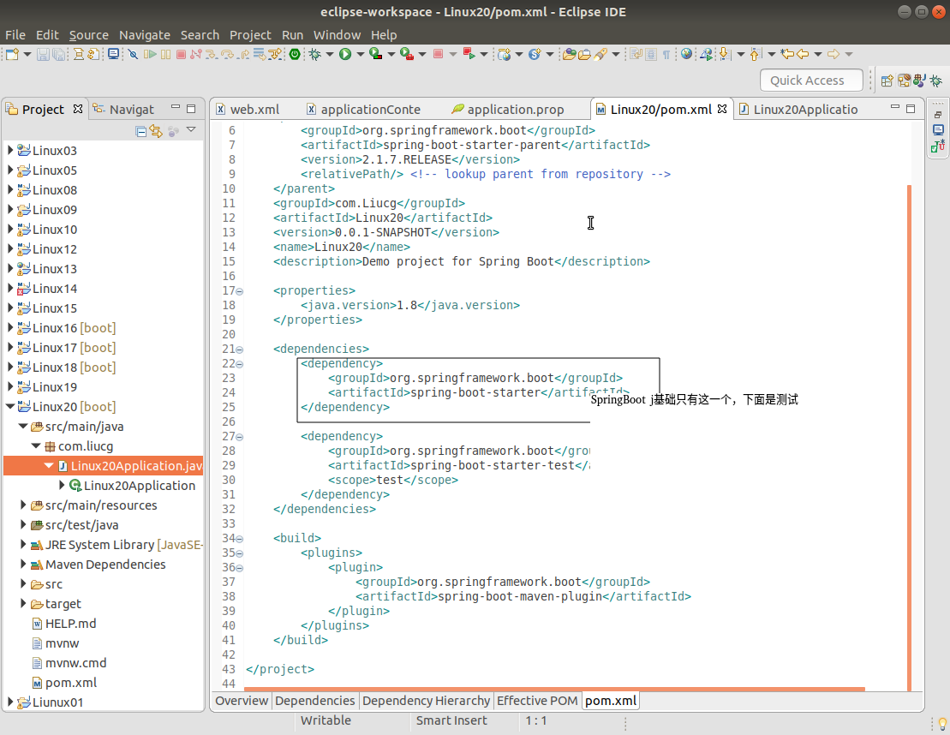

6、配置说明
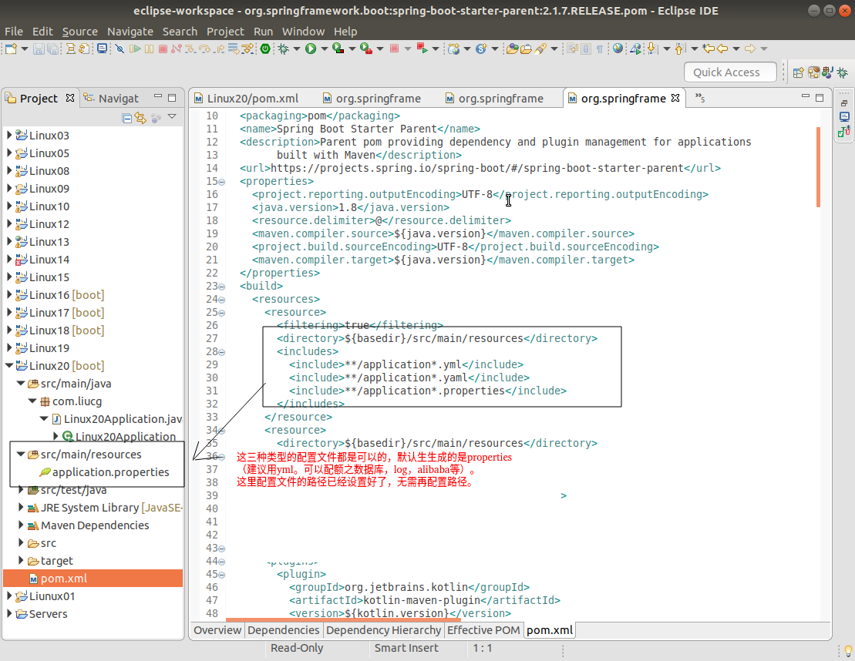
三、搭建web
1、引入web依赖
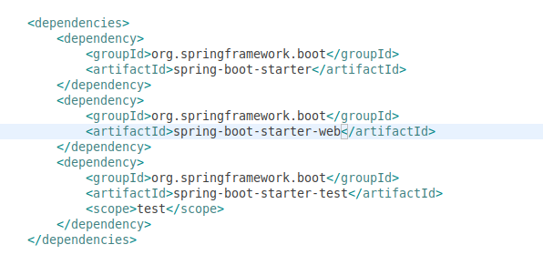
2、编写controller，只需要这两步，一个简单的网页即创建成功
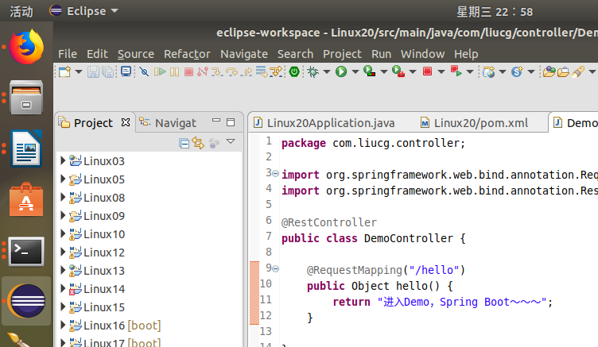
3、访问(注意：网址中应用名没有带)
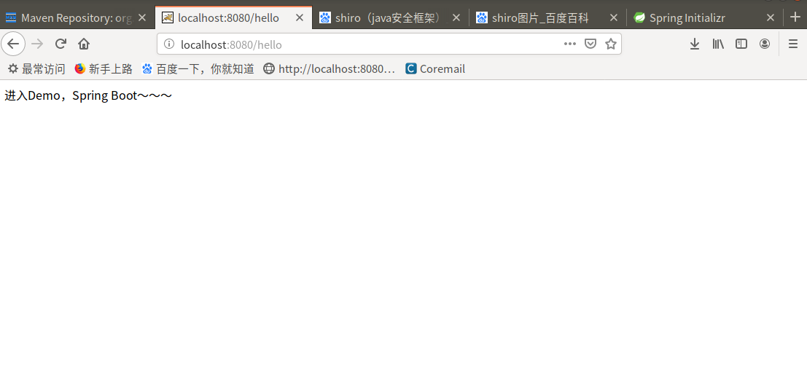
总结一下：
1、下载spring网站中配置好的demo
2、导入demo，并maven update。
===================至此spring boot环境搭建完成
3、在pom.xml中引入spring-boot-starter-web，maven update
4、编写Controller，完成SpringMVC中环境配置

除上面的说明外，还可以通过STS插件来搭建Spring boot
1、new 一个sts（other--搜索Spring ）
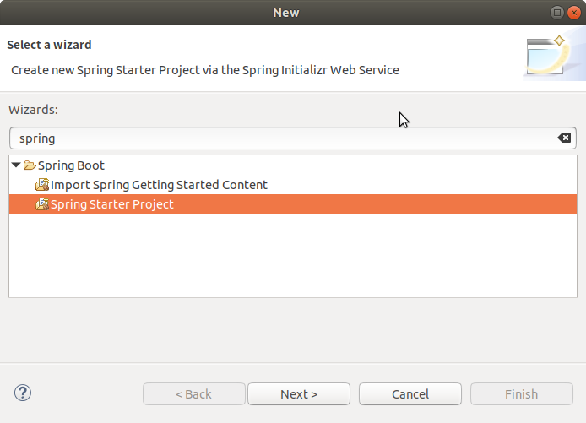
2、输入Spring官网地址，并配置（同上面的网页配置），最后finish完成项目搭建
